UNIVERSIDAD TÉCNICA PARTICULAR DE LOJA
Vicerrectorado Académico
DOCUMENTO DE VISIÓN DEL PRODUCTO
SAMR
Sistema de Atención Médica Remota
Transformado mediante IA e Interfaces Conversacionales

Versión 3.2 | Mayo 2026

Integrantes del equipo:
Julio Maldonado — Administrador de Base de Datos
Antonela Parra — Desarrollador Backend
Paula López — Desarrollador Frontend
Leydi Robalino — Arquitecto de Software
Alisson Condoy — Especialista en Seguridad
David León — Analista de Requisitos

1. Control de Cambios
Versión | Fecha | Autor | Descripción | Estado
0.1 | 15/04/2026 | Equipo de Trabajo | Borrador inicial: conceptualización preliminar. | Descartado
1.0 | 11/05/2026 | Equipo LLdE | Versión con 10 módulos bajo ISO/IEC 25010. | Superado
2.0 | 19/05/2026 | Equipo LLdE | Transformación con IA y bots conversacionales. | Superado
3.0 | 24/05/2026 | Equipo LLdE | Reestructuración a 5 módulos esenciales. | Superado
3.1 | 27/05/2026 | Equipo LLdE | Reducción a 8 stakeholders esenciales. Actualización en cascada de RF, RNF, riesgos, criterios de éxito y trazabilidad. | Superado
3.2 | 29/05/2026 | Equipo LLdE | Incorporación de Med-Gemini como motor clínico de IA. Actualización en cascada de módulos 8.2, RF, RNF, ST07 y riesgos. | Vigente

2. Aprobaciones
Nombre | Rol / Cargo | Organización | Fecha | Firma
Equipo LLdE | Analistas de Requisitos | UTPL | 27/05/2026
Docente de Ingeniería de Requisitos | Revisor y aprobador | UTPL | 27/05/2026

3. Introducción

3.1 Propósito del documento
El presente documento define la visión de negocio, el alcance y los objetivos estratégicos del Sistema de Atención Médica Remota (SAMR), transformado mediante Inteligencia Artificial e interfaces conversacionales. Sirve como fundamento para el proceso de elicitación y análisis de requisitos, alineando a todos los interesados con la dirección del proyecto conforme a las guías del IEEE BABOK v3 y el estándar ISO/IEC 25010.

3.2 Alcance del documento
Este documento cubre la visión, objetivos, stakeholders, alcance del producto y la identificación de requerimientos funcionales y no funcionales del sistema SAMR en su versión v3.1 con arquitectura de 5 módulos esenciales y 8 stakeholders clave. No incluye especificaciones técnicas detalladas ni requisitos de bajo nivel.

3.3 Definiciones, acrónimos y abreviaturas
Término | Definición
SAMR | Sistema de Atención Médica Remota
RF | Requisito Funcional
RNF | Requisito No Funcional
MSP | Ministerio de Salud Pública del Ecuador
IESS | Instituto Ecuatoriano de Seguridad Social
LOPDP | Ley Orgánica de Protección de Datos Personales del Ecuador
EKG / ECG | Electrocardiograma — registra la actividad eléctrica del corazón
EEG | Electroencefalograma — registra la actividad eléctrica del cerebro
HL7/FHIR | Estándares internacionales de interoperabilidad para intercambio de información clínica
NLP | Natural Language Processing — Procesamiento de Lenguaje Natural
XAI | Explainable AI — capacidad del sistema de explicar sus decisiones automatizadas
Bot | Interfaz conversacional automatizada (chatbot de texto o voicebot de voz)
MLOps | Prácticas de operaciones para el ciclo de vida de modelos de machine learning
MFA | Multi-Factor Authentication — Autenticación de múltiples factores
SLA | Service Level Agreement — Acuerdo de Nivel de Servicio
RTO | Recovery Time Objective — tiempo máximo para restablecer el sistema tras una falla
Med-Gemini | Modelo de Inteligencia Artificial multimodal de Google, específicamente entrenado en datos clínicos. Actúa como motor de razonamiento médico del sistema SAMR para triaje, detección predictiva de anomalías biométricas y soporte diagnóstico en teleconsulta con explicabilidad (XAI).
Log de auditoría | Registro inmutable de cada acción realizada en el sistema

4. Declaración del Problema
El problema de | La carencia de un sistema estructurado para el monitoreo continuo y la atención remota de pacientes domiciliarios, que dificulta la detección oportuna de anomalías clínicas y la gestión eficiente de emergencias médicas a distancia.
Afecta a | • Pacientes con enfermedades crónicas o en seguimiento domiciliario (ST01)• Médicos y centros de asistencia que brindan atención remota (ST02, ST04)• Ministerio de Salud Pública como ente regulador (ST05)• Oficial de Protección de Datos responsable del cumplimiento legal (ST06)
El impacto es | Pérdida de visibilidad clínica entre consultas · Diagnósticos remotos sin historial integrado · Riesgos de privacidad en transmisión de datos médicos · Ansiedad del paciente sin retroalimentación en tiempo real · Decisiones médicas sin soporte predictivo ni explicable
Una solución exitosa permitiría | Monitoreo continuo predictivo con alertas tempranas y explicables · Bot conversacional como primera línea accesible · Teleconsulta con historial integrado y soporte de IA · Interoperabilidad con IESS/MSP bajo HL7/FHIR · Seguridad y auditoría bajo LOPDP

5. Enunciado de Visión del Producto
Para | Pacientes con enfermedades crónicas o en seguimiento domiciliario · Médicos y profesionales de la salud que realizan teleconsultas · Centros de asistencia del consorcio médico
Quién(es) | Requieren monitoreo continuo con alertas predictivas y explicables · Necesitan acceso al historial clínico con soporte de IA durante la teleconsulta · Deben garantizar seguridad, privacidad y trazabilidad bajo la LOPDP y el MSP
El producto | SAMR — Sistema de Atención Médica Remota con IA e Interfaces Conversacionales
Que | Ofrece un bot conversacional como primera línea de interacción natural para el paciente · Realiza triaje automatizado con NLP y clasificación de riesgo explicable · Monitorea signos vitales con modelos predictivos y alertas proactivas · Brinda teleconsulta con historial integrado y sugerencias de IA con XAI · Garantiza trazabilidad regulatoria completa ante el MSP
A diferencia de | Los sistemas actuales que no ofrecen monitoreo predictivo, no cuentan con interfaces conversacionales accesibles, no explican sus decisiones automatizadas y no mantienen registro auditable para el MSP
Esta aplicación garantiza | Servicio confiable 24/7 · Explicabilidad de todas las decisiones de IA para pacientes y reguladores · Protección de datos con cifrado y consentimiento explícito bajo la LOPDP · Repositorio persistente y logs de auditoría inmutables

6. Objetivos de Negocio (SMART)
ID | Objetivo (SMART) | Métrica de éxito | Plazo
OB-01 | Atender el 95% de las solicitudes de urgencia domiciliaria dentro de 10 minutos desde la recepción, con soporte del bot conversacional para guía inicial. (M2) | Tiempo de respuesta ≤ 10 min en el 95% de los casos | 3 meses
OB-02 | Monitorear continuamente al 99% de los pacientes domiciliarios activos y detectar anomalías biométricas con precisión ≥ 98% mediante modelos predictivos con alertas explicables. (M3) | Tasa de detección ≥ 98% con falsos positivos ≤ 2% | 3 meses
OB-03 | Garantizar disponibilidad del servicio 24/7 durante los primeros 6 meses de operación productiva. (M1–M5) | Tiempo de actividad ≥ 99.5% | 6 meses
OB-04 | Garantizar que el 100% de las interacciones con el bot y decisiones de IA queden registradas en el log de auditoría inmutable, cumpliendo la LOPDP y el MSP. (M5) | Auditoría regulatoria sin observaciones en el primer ciclo | 3 meses

7. Análisis de Interesados

7.1 Registro de interesados
Los siguientes 8 stakeholders fueron identificados como esenciales para el funcionamiento del sistema SAMR. Cada uno tiene responsabilidad directa sobre al menos un módulo o requisito del sistema.

ID | Nombre / Grupo | Rol en el proyecto | Poder | Interés | Estrategia
ST01 | Paciente | Usuario principal y beneficiario directo. Interactúa con el bot y la app para solicitar atención y recibir monitoreo. | Bajo | Alto | Mantener informado y satisfecho
ST02 | Personal Médico | Ejecuta teleconsultas (M4), diagnostica, valida sugerencias de IA y recibe alertas biométricas del monitoreo (M3). | Medio | Alto | Colaborar activamente
ST03 | Personal Administrativo | Operador diario del sistema: gestiona solicitudes, asigna recursos y supervisa el panel de estados (M2). | Medio | Alto | Colaborar activamente
ST04 | Centro de Asistencia / Consorcio | Institución que recibe y responde solicitudes de atención. Opera los módulos M2, M3 y M4. | Alto | Alto | Gestionar de cerca
ST05 | Ministerio de Salud Pública (MSP) | Ente regulador: certifica y audita el sistema completo incluyendo IA, bot y logs de auditoría (M5). | Alto | Alto | Gestionar de cerca
ST06 | Oficial de Protección de Datos (DPO) | Garantiza cumplimiento de la LOPDP en IA, bot, historial clínico y gestión del consentimiento (M5). | Alto | Alto | Gestionar de cerca
ST07 | Equipo MLOps / Med-Gemini | Gestiona el ciclo de vida de Med-Gemini en el sistema SAMR: integración, configuración clínica, monitoreo de precisión, reentrenamiento y auditoría de equidad. Responsable de M2 y M3. | Medio | Alto | Colaborar activamente
ST08 | Patrocinador — Ing. Armando Cabrera | Financia el proyecto, aprueba el presupuesto y el alcance estratégico. Responsable de la viabilidad del sistema. | Alto | Alto | Gestionar de cerca

7.2 Mapa de poder / interés
Cuadrante | Stakeholders | Estrategia
Alto Poder / Alto Interés | ST04, ST05, ST06, ST08 | Gestionar de cerca. Reuniones frecuentes, validación constante de requisitos y acceso prioritario a decisiones del proyecto.
Medio Poder / Alto Interés | ST02, ST03, ST07 | Colaborar activamente. Participación en elicitación, talleres y validación de prototipos.
Bajo Poder / Alto Interés | ST01 | Mantener informado y satisfecho. Pruebas de usuario y encuestas de satisfacción.

7.3 Perfil de usuarios clave
Usuario | Nivel técnico | Frecuencia de uso | Necesidad principal
Paciente (ST01) | Básico — medio | Variable según estado de salud | Interactuar con el bot para reportar síntomas, solicitar ayuda y recibir guía comprensible en situaciones de emergencia.
Médico (ST02) | Medio — alto | Diaria | Acceder al historial clínico completo, recibir alertas con XAI y realizar teleconsultas con soporte diagnóstico de IA.
Administrativo (ST03) | Medio | Diaria intensiva | Gestionar solicitudes entrantes, asignar recursos y supervisar el panel de estados del sistema.
MSP / Auditor (ST05) | Alto | Periódica — auditorías | Acceder a logs inmutables con decisiones de IA y conversaciones con bot para certificación regulatoria.
MLOps / Med-Gemini (ST07) | Alto | Continua | Gestionar la integración y operación de Med-Gemini en SAMR. Monitorear precisión clínica, equidad algorítmica y explicabilidad de las decisiones del modelo.

8. Alcance del Producto

8.1 Declaración de alcance
DENTRO del alcance | FUERA del alcance (esta versión)
M1 — Gestión de Usuarios y Acceso: Registro, login y perfiles con roles diferenciados (paciente, médico, administrativo). Autenticación MFA. Validación automatizada de elegibilidad en el IESS/MSP. Registro de consentimiento LOPDP. | Gestión de pagos, cobros y pasarelas financieras. Facturación electrónica o flujos de reembolso.
M2 — Triaje Inteligente y Gestión de Solicitudes: Bot conversacional (chatbot y voicebot) como primera línea de interacción. Motor NLP con clasificación de riesgo y XAI. Fallback seguro bot → humano. Procesamiento asíncrono de solicitudes. Motor de matching inteligente. Panel dinámico de estados en tiempo real. | Implementación de modelos NLP avanzados en producción (Fase 1 usa reglas; modelos reales en Fase 2). Logística física de ambulancias.
M3 — Monitoreo Biométrico Predictivo: Captura de flujos IoT continuos (EKG, EEG, oxímetro). Modelos ML para detección de patrones precursores de eventos críticos. Alertas proactivas multicanal con explicación vía bot (XAI). | Diagnóstico automatizado definitivo — el sistema alerta y explica, pero la decisión médica final es humana. Calibración o mantenimiento físico de dispositivos.
M4 — Teleconsulta y Atención Médica: Canal de video/audio de baja latencia. Historial clínico completo integrado con datos del IESS/MSP bajo HL7/FHIR. Sugerencias diagnósticas de IA con XAI. Emisión de recetas digitales con firma electrónica. Derivación de emergencia presencial. | Módulo de agendamiento presencial de citas en consultorios. Gestión contable interna del consorcio.
M5 — Seguridad, Auditoría y Cumplimiento: Cifrado AES-256 en reposo y TLS 1.3 en tránsito. Consentimiento explícito LOPDP. Repositorio centralizado con retención regulada. Logs de auditoría inmutables con hash criptográfico que incluyen decisiones de IA y conversaciones con bot, listos para inspección del MSP. | Seguridad física perimetral de servidores. Validación de veracidad médica de datos introducidos por error humano.

8.2 Características principales del sistema
ID | Módulo | Característica | Descripción | Prioridad
M01-C01 | M1 — Gestión de Usuarios | Registro y gestión de perfiles con roles | Registro, login y perfiles con roles: paciente, médico y administrativo, con autenticación MFA obligatoria. | Alta
M01-C02 | M1 — Gestión de Usuarios | Validación de elegibilidad en línea | Consulta automatizada al IESS/MSP para verificar la cobertura del paciente antes de activar servicios. | Alta
M02-C01 | M2 — Triaje y Solicitudes | Bot conversacional de primera línea | Chatbot de texto y voicebot que guía al paciente en el reporte natural de síntomas con fallback seguro a humano cuando el bot no puede resolver la situación. | Alta
M02-C02 | M2 — Triaje y Solicitudes | Med-Gemini — Motor de triaje clínico | Med-Gemini analiza la descripción de síntomas recibida por el bot, aplica razonamiento clínico especializado y clasifica la solicitud por nivel de prioridad médica con explicación XAI comprensible para el paciente y el médico. | Alta
M02-C03 | M2 — Triaje y Solicitudes | Procesamiento asíncrono de solicitudes | Gestión de solicitudes manuales (vía bot) y automáticas (alertas IoT) sin bloqueo del sistema. | Alta
M02-C04 | M2 — Triaje y Solicitudes | Motor de matching inteligente | Algoritmo que asigna cada caso al centro y médico más idóneo según especialidad, disponibilidad, ubicación y tiempo estimado de respuesta. | Alta
M02-C05 | M2 — Triaje y Solicitudes | Panel dinámico de estados | Tablero en tiempo real del ciclo de vida del auxilio: Recibido → Asignado → En Atención → Atendido. | Alta
M03-C01 | M3 — Monitoreo Biométrico | Captura continua de flujos IoT | Recepción y procesamiento de datos biométricos en tiempo real desde dispositivos del paciente (EKG, EEG, oxímetro). | Alta
M03-C02 | M3 — Monitoreo Biométrico | Med-Gemini — Detección predictiva de anomalías | Med-Gemini analiza los flujos biométricos continuos (EKG, EEG, oxímetro), identifica patrones precursores de eventos críticos con anticipación y genera alertas proactivas con explicación clínica del riesgo detectado. | Alta
M03-C03 | M3 — Monitoreo Biométrico | Explicación de alertas vía bot (XAI) | El bot explica al paciente en lenguaje comprensible las razones de cada alerta generada por el modelo predictivo. | Alta
M04-C01 | M4 — Teleconsulta y Atención | Teleconsulta con Med-Gemini y XAI | Canal de videollamada de baja latencia con historial clínico completo. Med-Gemini genera sugerencias diagnósticas basadas en el contexto clínico del paciente con explicación XAI visible para el médico en tiempo real. | Alta
M04-C02 | M4 — Teleconsulta y Atención | Emisión de recetas digitales | Generación y firma electrónica de recetas e instrucciones médicas durante la teleconsulta. | Alta
M04-C03 | M4 — Teleconsulta y Atención | Derivación de emergencia presencial | Botón de atención inmediata para solicitar despacho de emergencia cuando el médico determina un caso crítico. | Alta
M05-C01 | M5 — Seguridad y Auditoría | Cifrado de datos en reposo y tránsito | AES-256 en reposo y TLS 1.3 en tránsito para todas las comunicaciones y datos, incluyendo conversaciones con bot. | Alta
M05-C02 | M5 — Seguridad y Auditoría | Consentimiento explícito LOPDP | Gestión del consentimiento del paciente para acceso al historial y uso de conversaciones con bot para reentrenamiento de modelos. | Alta
M05-C03 | M5 — Seguridad y Auditoría | Repositorio centralizado persistente | Almacenamiento centralizado con retención regulada del historial clínico, solicitudes y conversaciones con bot. | Alta
M05-C04 | M5 — Seguridad y Auditoría | Logs de auditoría inmutables con IA | Registros con hash criptográfico que incluyen decisiones de IA y conversaciones con bot, listos para el MSP. | Alta

9. Restricciones, Suposiciones y Dependencias

9.1 Restricciones
ID | Tipo | Descripción
R-01 | Técnica | El sistema requiere que el paciente cuente con acceso a Internet para el monitoreo, la teleconsulta y la interacción con el bot.
R-02 | Legal / Normativa | El sistema debe cumplir con la LOPDP, la Ley Orgánica de Salud del Ecuador, las regulaciones del MSP y los estándares HL7/FHIR.
R-03 | Legal / Normativa | La validez legal de las recetas digitales y las decisiones de IA está condicionada al marco regulatorio vigente del MSP en Ecuador.
R-04 | Técnica | La precisión del monitoreo biométrico depende de la calidad y calibración de los dispositivos del paciente, externos al sistema.
R-05 | Técnica | Las APIs del IESS y la Red de Salud Pública deben estar disponibles y accesibles para el sistema.
R-06 | Ética / IA | Los modelos de IA y el bot deben ser auditables, explicables y libres de sesgos discriminatorios verificables por el ST07 (MLOps).
R-07 | Legal / IA | El consentimiento explícito del paciente (ST01) es obligatorio antes de usar sus conversaciones con el bot para reentrenamiento de modelos (ST07).

9.2 Suposiciones
ID | Suposición
SA-01 | Los pacientes (ST01) cuentan con al menos un dispositivo con acceso a Internet para interactuar con el sistema y el bot.
SA-02 | Las APIs del IESS y la Red de Salud Pública estarán disponibles y técnicamente accesibles para integración bajo HL7/FHIR.
SA-03 | Los proveedores de infraestructura cloud garantizarán disponibilidad mínima del 99.5% conforme al SLA del proyecto.
SA-04 | El personal médico (ST02) y administrativo (ST03) recibirán capacitación básica antes de la puesta en producción.
SA-05 | Los umbrales clínicos para el triaje y los modelos predictivos serán proporcionados y avalados por médicos especialistas del consorcio (ST04) antes del diseño.
SA-06 | El equipo MLOps (ST07) dispondrá de datos de entrenamiento suficientes y etiquetados para construir los modelos iniciales de triaje y detección de anomalías.

9.3 Dependencias
ID | Dependencia | Impacto si no se cumple | Responsable
D-01 | Integración con el IESS (API externa) | No se podrá validar la elegibilidad del paciente ni importar historial externo. | ST04 — Equipo TI del consorcio
D-02 | Integración con la Red de Salud Pública (HL7/FHIR) | El historial médico del paciente estará incompleto durante la teleconsulta. | ST05 MSP / Proveedor de red
D-03 | Infraestructura cloud (AWS / Azure / GCP) | La disponibilidad 24/7 y la escalabilidad del sistema no podrán garantizarse. | Proveedor externo (no stakeholder)
D-04 | Dispositivos médicos del paciente (EKG, EEG, oxímetro) | El módulo M3 de monitoreo biométrico y los modelos predictivos no funcionarán. | ST01 Paciente / ST04 Centro
D-05 | Med-Gemini operativo e integrado al sistema | El triaje clínico (M2), la detección predictiva (M3) y el soporte diagnóstico (M4) no estarán disponibles. El sistema operaría en modo básico reactivo sin capacidades de IA. | ST07 Equipo MLOps / Med-Gemini

10. Estrategia de Mitigación de Riesgos de Requisitos
ID | Riesgo | Prob. | Impacto | Nivel | Estrategia de mitigación
RR-01 | Baja adopción por resistencia al cambio del personal médico (ST02) y administrativo (ST03). | Media | Alta | Alto | Sesiones de capacitación previas al despliegue. Involucrar médicos referentes como champions del sistema junto con ST04.
RR-02 | Umbrales clínicos de Med-Gemini ambiguos para alertas biométricas — ¿qué patrón activa la alerta? | Alta | Alta | Crítico | Definir umbrales clínicos con ST02 y ST04 antes de configurar Med-Gemini. Validar la precisión del modelo en un entorno controlado antes del despliegue productivo.
RR-03 | Dependencia de APIs externas no disponibles (IESS, Red de Salud Pública). | Media | Alta | Alto | Acordar SLA con proveedores (D-01, D-02) antes del inicio del desarrollo. Implementar modo degradado sin validación de elegibilidad.
RR-04 | Problemas de conectividad en zonas rurales que afecten calidad del monitoreo y teleconsulta. | Alta | Media | Alto | Implementar mecanismos de tolerancia a fallos y comunicación alternativa (SMS, almacenamiento temporal local).
RR-05 | Sesgo o inequidad en Med-Gemini que perjudique a grupos de pacientes (ST01) por factores demográficos. | Media | Alta | Crítico | Auditorías de equidad de Med-Gemini ejecutadas por ST07 con supervisión del ST06 (DPO). Validar que los datos de configuración del modelo representen adecuadamente la población ecuatoriana.
RR-06 | Explicabilidad de Med-Gemini insuficiente para satisfacer los criterios de aprobación regulatoria del MSP (ST05). | Alta | Alta | Crítico | Definir criterios de XAI aceptables con ST05 y ST06 desde la Fase 1. Validar que las explicaciones de Med-Gemini sean comprensibles para el personal médico (ST02) y los auditores del MSP.

11. Criterios de Éxito del Proyecto
ID | Criterio de éxito | Forma de medición | OB
CE-01 | El 95% de las solicitudes de urgencia son atendidas dentro de los 10 minutos posteriores a su recepción, incluyendo las iniciadas por el bot (M2). | Logs del sistema — tiempo entre creación de solicitud y confirmación de asignación de médico. | OB-01
CE-02 | La tasa de detección de anomalías biométricas del módulo M3 alcanza ≥ 98% con falsos positivos ≤ 2%. | Validación clínica cruzada con datos reales durante las pruebas del módulo M3, supervisada por ST02 y ST07. | OB-02
CE-03 | El sistema mantiene disponibilidad ≥ 99.5% durante los primeros 6 meses de operación productiva. | Dashboard de infraestructura con métricas de uptime en tiempo real. | OB-03
CE-04 | El MSP (ST05) valida los logs de auditoría del módulo M5 — incluyendo conversaciones con bot y decisiones de IA — como suficientes para la certificación regulatoria. | Revisión formal del ST05 de al menos un ciclo completo de auditoría del sistema. | OB-04
CE-05 | El 90% de los usuarios (ST01 y ST02) califica la usabilidad del sistema y del bot como satisfactoria o mejor. | Encuesta de satisfacción post-implementación aplicada a ST01 y ST02. | OB-01/OB-03
CE-06 | El 100% de las decisiones automatizadas de IA incluyen explicación comprensible verificada por ST06 (DPO) y ST07 (MLOps). | Revisión de muestra aleatoria de 100 decisiones del sistema por ST06 y ST07. | OB-04

12. Requerimientos Funcionales y No Funcionales
Los siguientes requerimientos fueron derivados directamente de las características del sistema definidas en la sección 8.2, manteniendo trazabilidad completa hacia los módulos y stakeholders que los originan.

12.1 Requerimientos Funcionales
ID | Módulo | Descripción del Requerimiento Funcional | Trazabilidad
RF-01 | M1 | El sistema permitirá el registro, inicio de sesión y gestión de perfiles con roles: paciente (ST01), médico (ST02) y administrativo (ST03), con autenticación MFA obligatoria. | M01-C01
RF-02 | M1 | El sistema validará automáticamente la elegibilidad del paciente en el IESS/MSP antes de activar los servicios ambulatorios. | M01-C02
RF-03 | M2 | El sistema ofrecerá un bot conversacional (chatbot de texto y voicebot) como primera línea de interacción para que el paciente (ST01) reporte síntomas de forma natural. | M02-C01
RF-04 | M2 | El sistema escalará automáticamente a un profesional humano (ST02) cuando el bot no pueda resolver la situación, manteniendo el contexto completo de la conversación. | M02-C01
RF-05 | M2 | El sistema utilizará Med-Gemini para analizar la descripción de síntomas reportada por el bot, aplicar razonamiento clínico especializado y clasificar la solicitud por nivel de prioridad médica con explicación XAI comprensible para el paciente (ST01) y el médico (ST02). | M02-C02
RF-06 | M2 | El sistema procesará de forma asíncrona las solicitudes de auxilio, tanto las manuales (vía bot) como las automáticas generadas por el monitoreo IoT. | M02-C03
RF-07 | M2 | El sistema ejecutará un motor de matching inteligente que asignará cada caso al centro (ST04) y médico (ST02) más idóneo según especialidad, disponibilidad, ubicación y tiempo de respuesta. | M02-C04
RF-08 | M2 | El sistema visualizará en un panel dinámico en tiempo real el estado de cada solicitud activa durante todo su ciclo de vida para ST01 y ST03. | M02-C05
RF-09 | M3 | El sistema capturará y procesará flujos biométricos continuos desde los dispositivos del paciente (ST01): EKG, EEG, oxímetro. | M03-C01
RF-10 | M3 | El sistema utilizará Med-Gemini para analizar los flujos biométricos continuos, detectar patrones precursores de eventos críticos con anticipación y generar alertas proactivas con explicación clínica del riesgo detectado. | M03-C02
RF-11 | M3 | El sistema explicará a través del bot, en lenguaje comprensible para el paciente (ST01), las razones de cada alerta biométrica generada por el modelo predictivo. | M03-C03
RF-12 | M3 | El sistema enviará alertas críticas de forma simultánea al paciente (ST01), al médico responsable (ST02) y al centro de asistencia asignado (ST04). | M03-C03
RF-13 | M4 | El sistema habilitará un canal de videollamada de baja latencia con historial clínico completo integrado. Med-Gemini generará sugerencias diagnósticas basadas en el contexto clínico del paciente con explicación XAI visible para el médico (ST02) en tiempo real. | M04-C01
RF-14 | M4 | El sistema permitirá al médico (ST02) emitir recetas digitales con firma electrónica durante la teleconsulta. | M04-C02
RF-15 | M4 | El sistema proveerá un mecanismo de derivación inmediata para solicitar el despacho de emergencia presencial cuando el médico (ST02) lo determine. | M04-C03
RF-16 | M5 | El sistema cifrará todos los datos almacenados y en tránsito (AES-256 en reposo, TLS 1.3 en tránsito) incluyendo conversaciones con bot, bajo supervisión del ST06 (DPO). | M05-C01
RF-17 | M5 | El sistema registrará el consentimiento explícito del paciente (ST01) bajo la LOPDP antes de acceder al historial o usar conversaciones con bot para reentrenamiento de modelos (ST07). | M05-C02
RF-18 | M5 | El sistema almacenará de forma persistente el historial clínico, solicitudes y conversaciones con bot en un repositorio centralizado con retención mínima de 5 años. | M05-C03
RF-19 | M5 | El sistema generará logs de auditoría inmutables con hash criptográfico que incluyan decisiones de IA y conversaciones con bot, listos para inspecciones del MSP (ST05). | M05-C04

12.2 Requerimientos No Funcionales
ID | Atributo ISO/IEC 25010 | Descripción y Métrica | RF Asociado | Trazabilidad
RNF-01 | Seguridad | Autenticación MFA y OAuth 2.0. Métrica: 0 accesos no autorizados en auditorías. Responsable: ST06. | RF-01, RF-02 | R-02
RNF-02 | Escalabilidad | Soportar 5.000 usuarios concurrentes sin degradación. Métrica: Tiempo de respuesta ≤ 3s bajo carga máxima. | RF-01 | SA-03
RNF-03 | Usabilidad | Flujo del paciente completable en máximo 3 pasos. Métrica: Tasa de error ST01 ≤ 10%. | RF-03, RF-08 | CE-05
RNF-04 | Eficiencia | Panel dinámico se refresca en ≤ 500ms. Métrica: Latencia de actualización ≤ 500ms. | RF-08 | M02-C05
RNF-05 | Eficiencia | Procesamiento y asignación asíncrona en ≤ 5 segundos en el 99% de los casos. | RF-06 | OB-01
RNF-06 | Eficiencia | Med-Gemini clasifica síntomas y genera la clasificación de riesgo con XAI en ≤ 2 segundos. Métrica: Tiempo de respuesta ≤ 2s. Responsable: ST07. | RF-05 | M02-C02
RNF-07 | Fiabilidad | Latencia máxima de 1 segundo en procesamiento de flujos IoT en el 99.9999% de las muestras. | RF-09, RF-10 | OB-02
RNF-08 | Fiabilidad (Precisión) | Med-Gemini detecta anomalías biométricas con tasa ≥ 98% y falsos positivos ≤ 2%. Validada por ST07 con supervisión clínica de ST02. | RF-10, RF-11 | OB-02
RNF-09 | Eficiencia | Latencia en transmisión de video/audio en teleconsulta ≤ 200ms en el 95% de las sesiones. | RF-13 | M04-C01
RNF-10 | Cumplimiento Legal | Almacenamiento del 100% de registros clínicos y conversaciones con bot. Supervisado por ST06. | RF-13, RF-14, RF-18, RF-19 | CE-04
RNF-11 | Disponibilidad | Disponibilidad garantizada ≥ 99.5%. Métrica: Tiempo de inactividad ≤ 4h/año. | RF-06, RF-07 | OB-03
RNF-12 | Fiabilidad | Entrega de alertas críticas en ≤ 30 segundos en el 99.9999% de los eventos. | RF-12 | OB-01
RNF-13 | Seguridad | Auditorías semestrales de seguridad ejecutadas por ST06. Métrica: 0 vulnerabilidades críticas sin mitigar. | RF-16, RF-17 | R-02, R-06
RNF-14 | Resiliencia | Backups automáticos diarios con retención de 5 años. Métrica: RTO ≤ 4h, RPO ≤ 24h. | RF-18, RF-19 | CE-04
RNF-15 | Explicabilidad (XAI) | El 100% de las decisiones generadas por Med-Gemini (triaje, detección de anomalías, soporte diagnóstico) incluyen explicación comprensible para el paciente, el médico y el auditor. Verificado por ST06 y ST07. | RF-05, RF-10, RF-07, RF-11 | CE-06
RNF-16 | Equidad | Med-Gemini no presentará sesgos discriminatorios verificables en sus decisiones clínicas. Auditoría de equidad ejecutada por ST07 antes del despliegue y semestralmente. Métrica: 0 sesgos críticos. | RF-05, RF-10 | R-06
RNF-17 | Mantenibilidad | Arquitectura extensible que permite integrar nuevos modelos de IA (ST07) y dispositivos sin rediseño estructural. | RF-09 | D-05

13. Matriz de Trazabilidad Completa
La siguiente tabla cierra la cadena de trazabilidad completa del sistema SAMR: desde el stakeholder que origina la necesidad, pasando por el módulo que la agrupa y la característica que la describe, hasta el RF que la especifica y el RNF que la califica. Ningún requisito existe sin un stakeholder que lo respalde.

RF | Descripción resumida | Módulo — Característica | RNF Asociado | Stakeholder que origina
RF-01 | Registro, login, roles y MFA | M1 — M01-C01 | RNF-01, RNF-02 | ST01, ST02, ST03
RF-02 | Validación elegibilidad IESS/MSP | M1 — M01-C02 | RNF-01 | ST01, ST05
RF-03 | Bot conversacional primera línea | M2 — M02-C01 | RNF-03, RNF-06 | ST01, ST07
RF-04 | Fallback bot → humano | M2 — M02-C01 | RNF-03 | ST01, ST02, ST07
RF-05 | Med-Gemini — triaje clínico con XAI | M2 — M02-C02 | RNF-06, RNF-15, RNF-16 | ST01, ST02, ST07
RF-06 | Procesamiento asíncrono de solicitudes | M2 — M02-C03 | RNF-05, RNF-11 | ST01, ST03
RF-07 | Motor de matching inteligente | M2 — M02-C04 | RNF-05, RNF-15 | ST02, ST03, ST04
RF-08 | Panel dinámico de estados | M2 — M02-C05 | RNF-03, RNF-04 | ST01, ST03
RF-09 | Captura continua de flujos IoT | M3 — M03-C01 | RNF-07, RNF-17 | ST01, ST07
RF-10 | Med-Gemini — detección predictiva de anomalías | M3 — M03-C02 | RNF-07, RNF-08, RNF-15, RNF-16 | ST01, ST02, ST07
RF-11 | Explicación de alertas vía bot (XAI) | M3 — M03-C03 | RNF-08, RNF-12, RNF-15 | ST01, ST07
RF-12 | Alertas multicanal simultáneas | M3 — M03-C03 | RNF-12 | ST01, ST02, ST04
RF-13 | Teleconsulta con Med-Gemini y XAI | M4 — M04-C01 | RNF-09, RNF-10, RNF-15 | ST01, ST02, ST07
RF-14 | Recetas digitales con firma electrónica | M4 — M04-C02 | RNF-10 | ST02
RF-15 | Derivación de emergencia presencial | M4 — M04-C03 | RNF-12 | ST02, ST04
RF-16 | Cifrado AES-256 / TLS 1.3 | M5 — M05-C01 | RNF-13 | ST05, ST06
RF-17 | Consentimiento LOPDP para historial y bot | M5 — M05-C02 | RNF-13 | ST01, ST06
RF-18 | Repositorio centralizado persistente | M5 — M05-C03 | RNF-14 | ST05, ST06
RF-19 | Logs de auditoría inmutables con IA | M5 — M05-C04 | RNF-14, RNF-10 | ST05, ST06, ST07

Casos de uso
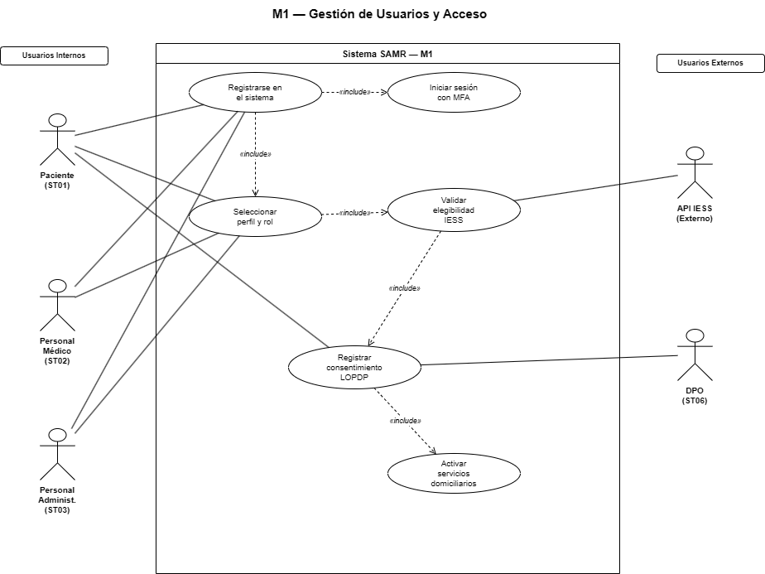
El usuario completa el formulario de registro para crear una cuenta nueva en la plataforma del sistema (Trazabilidad: RF-01 / RNF-02).
El sistema envía un código de verificación para configurar la autenticación de dos factores (Trazabilidad: RF-01 / RNF-12).
El usuario introduce el código en la pantalla para validar y activar su cuenta (Trazabilidad: RF-01 / RNF-03).
El usuario inicia sesión con sus credenciales y digita su código MFA de seguridad (Trazabilidad: RF-01 / RNF-02).
El usuario selecciona el rol (Paciente, Médico o Administrativo) con el que desea trabajar en la sesión (Trazabilidad: RF-01 / RNF-02).
El sistema consulta automáticamente la cédula del perfil en la API externa del IESS para verificar su cobertura (Trazabilidad: RF-02 / D-01).
El sistema despliega en la pantalla los términos legales obligatorios de la LOPDP (Trazabilidad: RF-17 / RNF-10).
El paciente acepta las condiciones de privacidad marcando las casillas de consentimiento (Trazabilidad: RF-17 / R-07).
El sistema valida que toda la documentación legal esté aprobada y activa los servicios en la cuenta (Trazabilidad: M01-C02).
El paciente recibe la notificación que confirma la habilitación de la teleconsulta y el monitoreo (Trazabilidad: RF-02 / RNF-03).
El usuario ingresa datos duplicados o códigos erróneos y el sistema interrumpe el proceso mostrando un aviso de error (Trazabilidad: RF-01 / RNF-01).
La API externa del IESS se encuentra caída y el sistema congela la activación médica dejándola en estado pendiente (Trazabilidad: RF-02 / RR-03).
El paciente rechaza los términos de la LOPDP y el sistema bloquea por completo el ingreso a las funciones de atención (Trazabilidad: RF-17 / RNF-10).

M2 TRIAJEEE

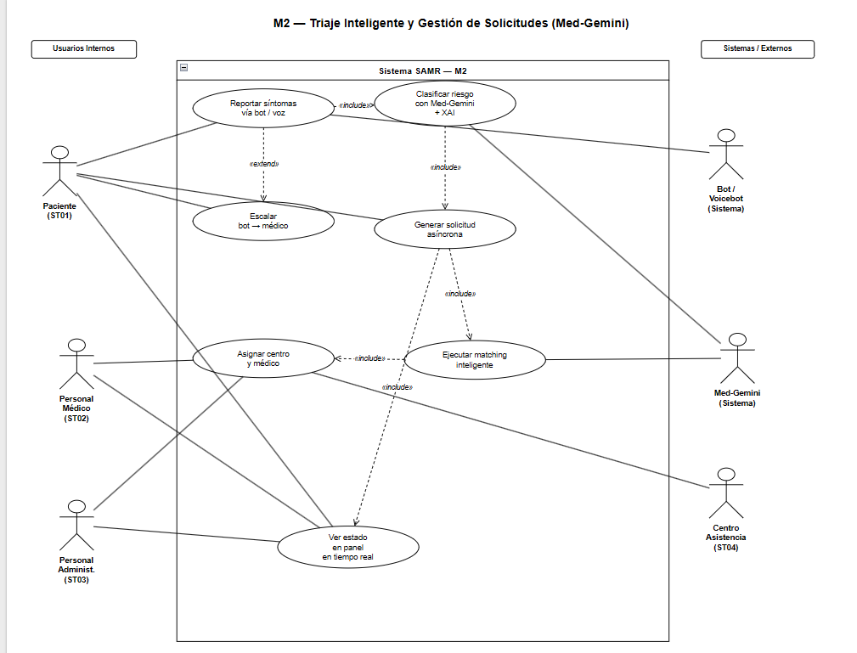
El paciente describe sus dolencias conversando con la interfaz automatizada de primera línea (Trazabilidad: RF-03 / RNF-03).
El sistema procesa el mensaje usando inteligencia artificial para calcular la prioridad médica y justificar su gravedad (Trazabilidad: RF-05 / RNF-06).
El sistema suspende la automatización y transfiere la charla directamente al personal médico si detecta una urgencia extrema (Trazabilidad: RF-04 / RNF-03).
El sistema genera una solicitud asíncrona en la cola de procesamiento web para iniciar la búsqueda de cobertura (Trazabilidad: RF-06 / RNF-05).
El sistema ejecuta el algoritmo de emparejamiento geográfico para reservar plaza y asignar el caso al doctor idóneo (Trazabilidad: RF-07 / RNF-05).
El personal médico y el centro de asistencia confirman la alerta y asumen la tutoría legal de la emergencia (Trazabilidad: ST02 / ST04).
El personal administrativo abre la consola de control dinámico para monitorear el cambio de estado del auxilio (Trazabilidad: ST03 / RF-08).
El paciente ingresa a la aplicación móvil y visualiza exclusivamente la evolución en tiempo real de su propio caso (Trazabilidad: RF-08 / RNF-03).
El sistema detecta errores de red o saturación médica y desborda el emparejamiento activando planes de contingencia humana (Trazabilidad: RF-07 / RR-03).

M3 IOT
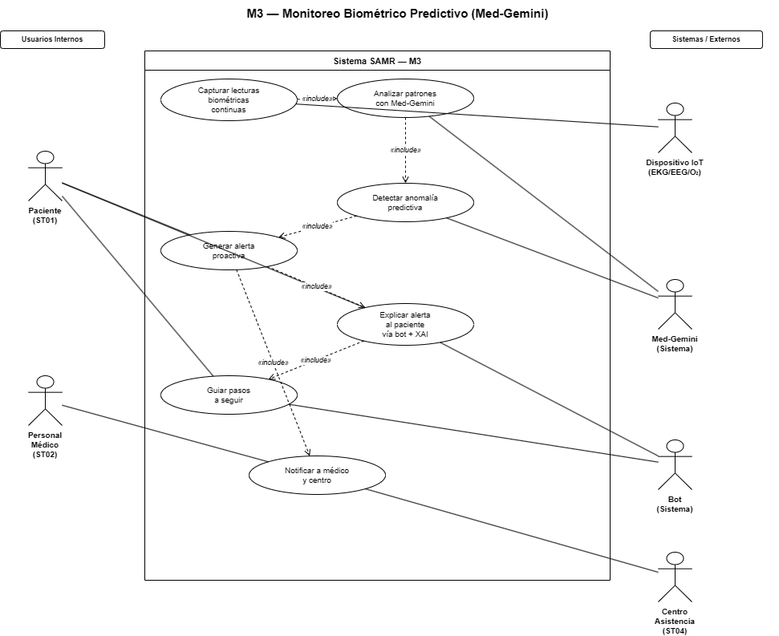
El dispositivo IoT captura los signos vitales continuamente y los transmite hacia los servidores centrales (Trazabilidad: RF-09 / RNF-07).
El sistema analiza el flujo de datos telemétricos utilizando modelos analíticos para predecir anomalías clínicas (Trazabilidad: RF-10 / RNF-08).
El sistema gatilla la creación de una alerta proactiva crítica antes de que se manifieste una crisis física (Trazabilidad: M03-C02 / OB-02).
El sistema redacta la justificación médica del riesgo y el bot contacta al paciente en lenguaje natural (Trazabilidad: RF-11 / RNF-15).
El bot ilustra las guías de primeros auxilios en pantalla e interroga al usuario sobre su estado actual (Trazabilidad: M03-C03 / RNF-03).
El sistema despacha notificaciones simultáneas de urgencia a las pantallas de soporte clínico de la red (Trazabilidad: RF-12 / RNF-12).
El personal médico y el centro de asistencia reciben el aviso unificado para preparar la intervención (Trazabilidad: ST02 / ST04).
El dispositivo IoT pierde la señal móvil o reporta batería baja, forzando al software a resguardar la telemetría en local (Trazabilidad: RF-09 / RR-04).
El sistema nota que los mensajes push fallan y el bot inicia de forma automática llamadas telefónicas de voz (Trazabilidad: RF-11 / RNF-12)

m4 Teleconsuta
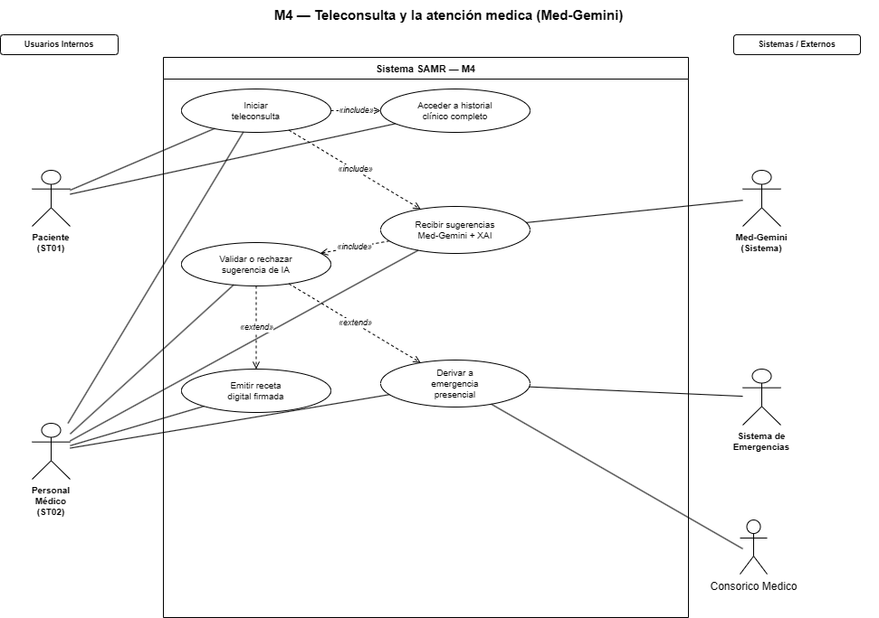
El personal médico abre la videollamada interactiva de soporte desde su panel de consulta virtual (Trazabilidad: RF-13).
El sistema establece el enlace multimedia WebRTC de baja latencia con el terminal del paciente (Trazabilidad: RNF-09).
El sistema recupera e integra en la pantalla el historial clínico unificado bajo interoperabilidad estándar (Trazabilidad: M04-C01 / D-02).
El sistema procesa el contexto clínico y despliega sugerencias diagnósticas para asistir la decisión profesional (Trazabilidad: RF-13 / RNF-15).
El personal médico valida el criterio de la inteligencia artificial y llena el formulario de prescripción digital (Trazabilidad: RF-14).
El personal médico estampa su firma electrónica y el sistema compila la receta firmada legalmente en formato PDF (Trazabilidad: M04-C02 / R-03).
El sistema aloja el documento médico de egreso directamente dentro del repositorio del paciente (Trazabilidad: RNF-10).
El personal médico presiona el comando de crisis para solicitar de manera inmediata el despacho de transporte físico (Trazabilidad: RF-15).
El sistema clona la ficha médica y activa la logística de derivación presencial con el centro de asistencia o el ECU-911 (Trazabilidad: ST04 / RNF-12).
El sistema detecta cortes de red o tokens de firma revocados e interrumpe el flujo solicitando entradas de contingencia manual (Trazabilidad: RF-14 / D-02).

M5 Seguridad
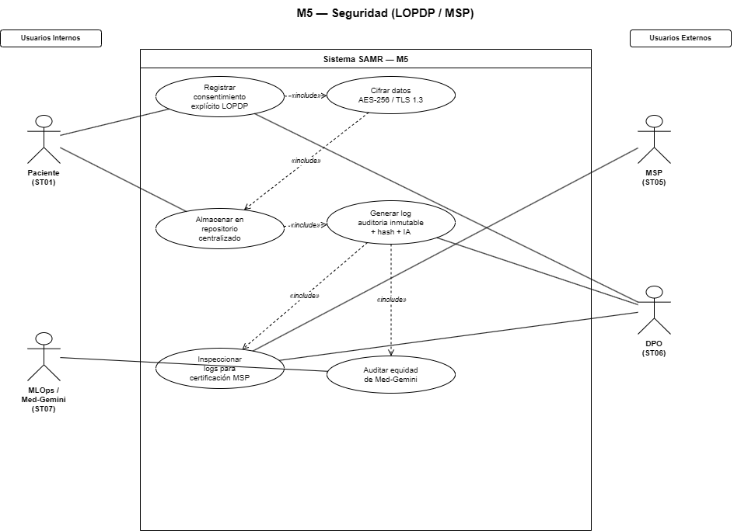
El paciente registra la confirmación de las cláusulas de privacidad autorizando el uso seguro de sus datos (Trazabilidad: RF-17 / R-07).
El sistema cifra las tramas clínicas en reposo y tránsito bajo protocolos avanzados de criptografía (Trazabilidad: RF-16 / RNF-13).
El sistema captura el payload atómico transaccional de cada interacción o receta generada en el software (Trazabilidad: RF-19).
El sistema concatena el bloque y calcula firmas hash encadenadas para construir un log de auditoría inmutable (Trazabilidad: RF-19 / RNF-14).
El sistema almacena las estructuras de datos cifradas de forma persistente durante el tiempo exigido por la ley (Trazabilidad: RF-18 / RNF-10).
El auditor del MSP accede a la consola de inspección para interrogar la cadena histórica de registros (Trazabilidad: ST05 / RF-19).
El oficial de protección de datos (DPO) y el equipo MLOps ejecutan rutinas semestrales para verificar la equidad clínica del software (Trazabilidad: ST06 / ST07 / RNF-16).
El sistema detecta hashes corruptos o intrusiones en la base de datos, destruye la sesión web y alerta al oficial de protección de datos (DPO) (Trazabilidad: RF-19 / RNF-01).

